Муниципальное бюджетное дошкольное образовательное учреждение детский сад №20 г. Павлово

МАСТЕР- КЛАСС
«ИЗГОТОВЛЕНИЕ ТЕАТРАЛЬНЫХ
КУКОЛ СВОИМИ РУКАМИ»
ОТ ПЕДАГОГА-ИННОВАТОРА
ГУНИНОЙ Т.В.

г. Павлово-2017 г.
1 этап
Подготавливаем материал для изготовления будущей куклы- капроновые колготы, синтепон, нитки и иголку, ватные палочки, пластмассовую бутылку, вязяльный крючок и шерстяные нити.
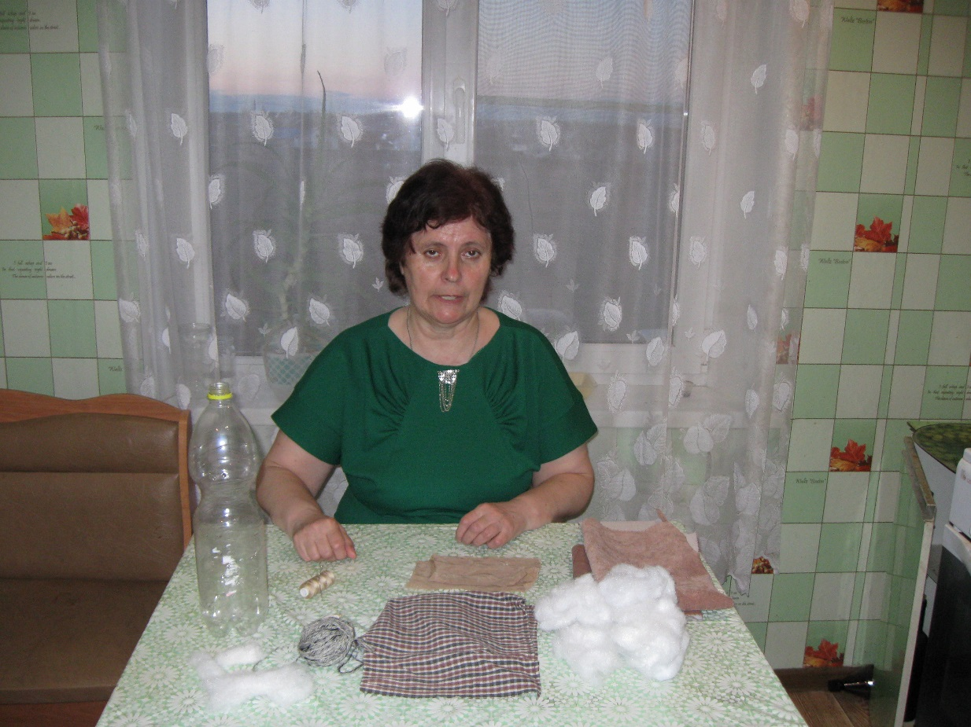
2 этап
Изготовление головы куклы. Отрезаем квадрат от колгот, наполняем его синтепоном и завязываем с 2-х сторон. Иглой и ниткой утягиваем.
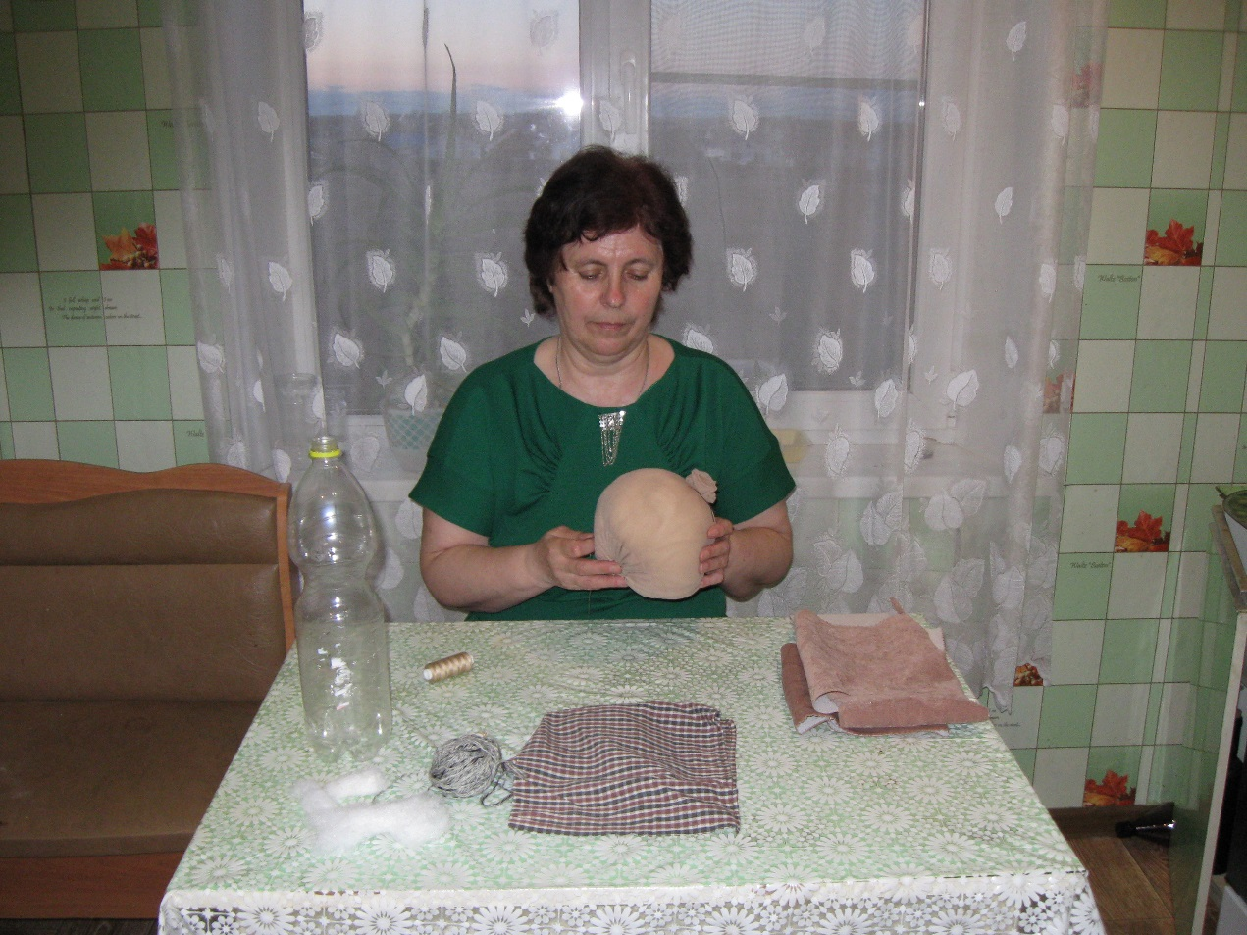
3 этап
Иглой с ниткой делаем утяжку лица (нос, щёки, впадины глаз, гыбы)
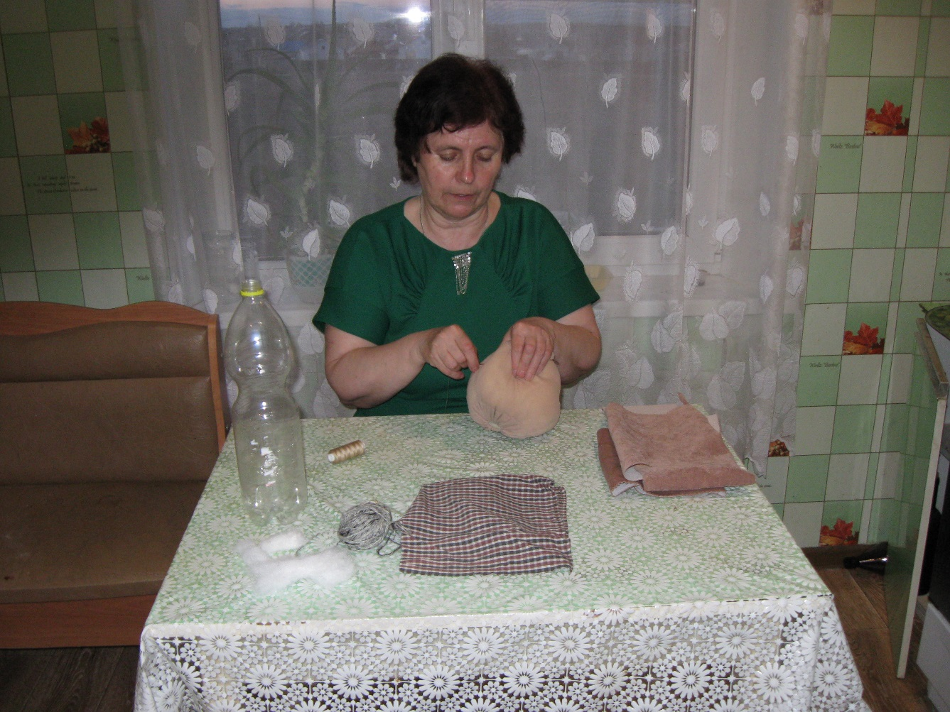
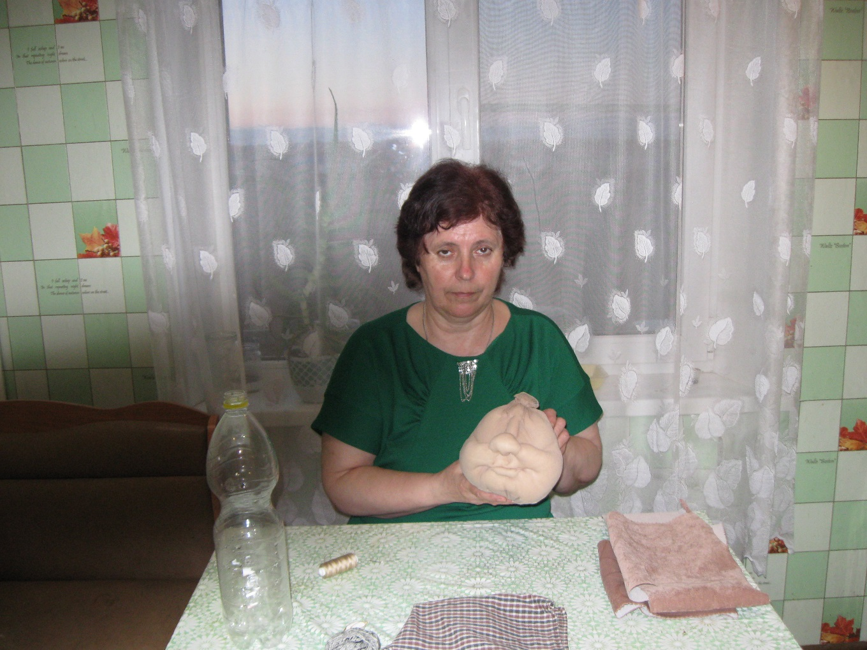

4 этап
Приклеиваем из синтепона брови, усы. Рисуем глаза (можно приклеить готовые)
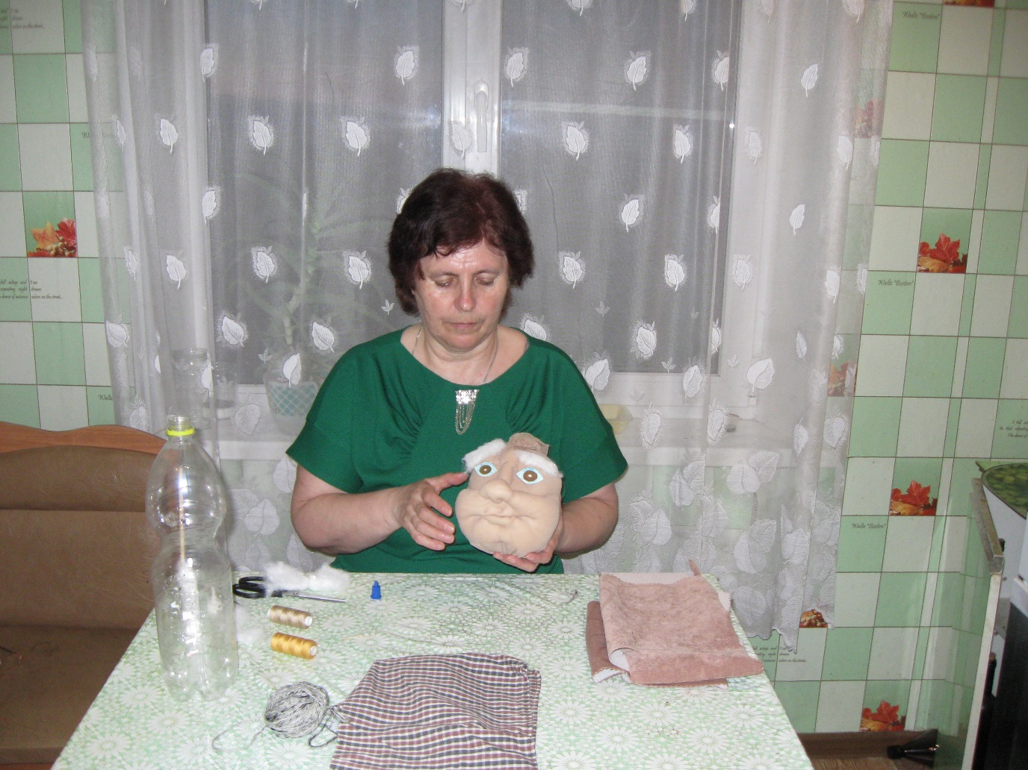
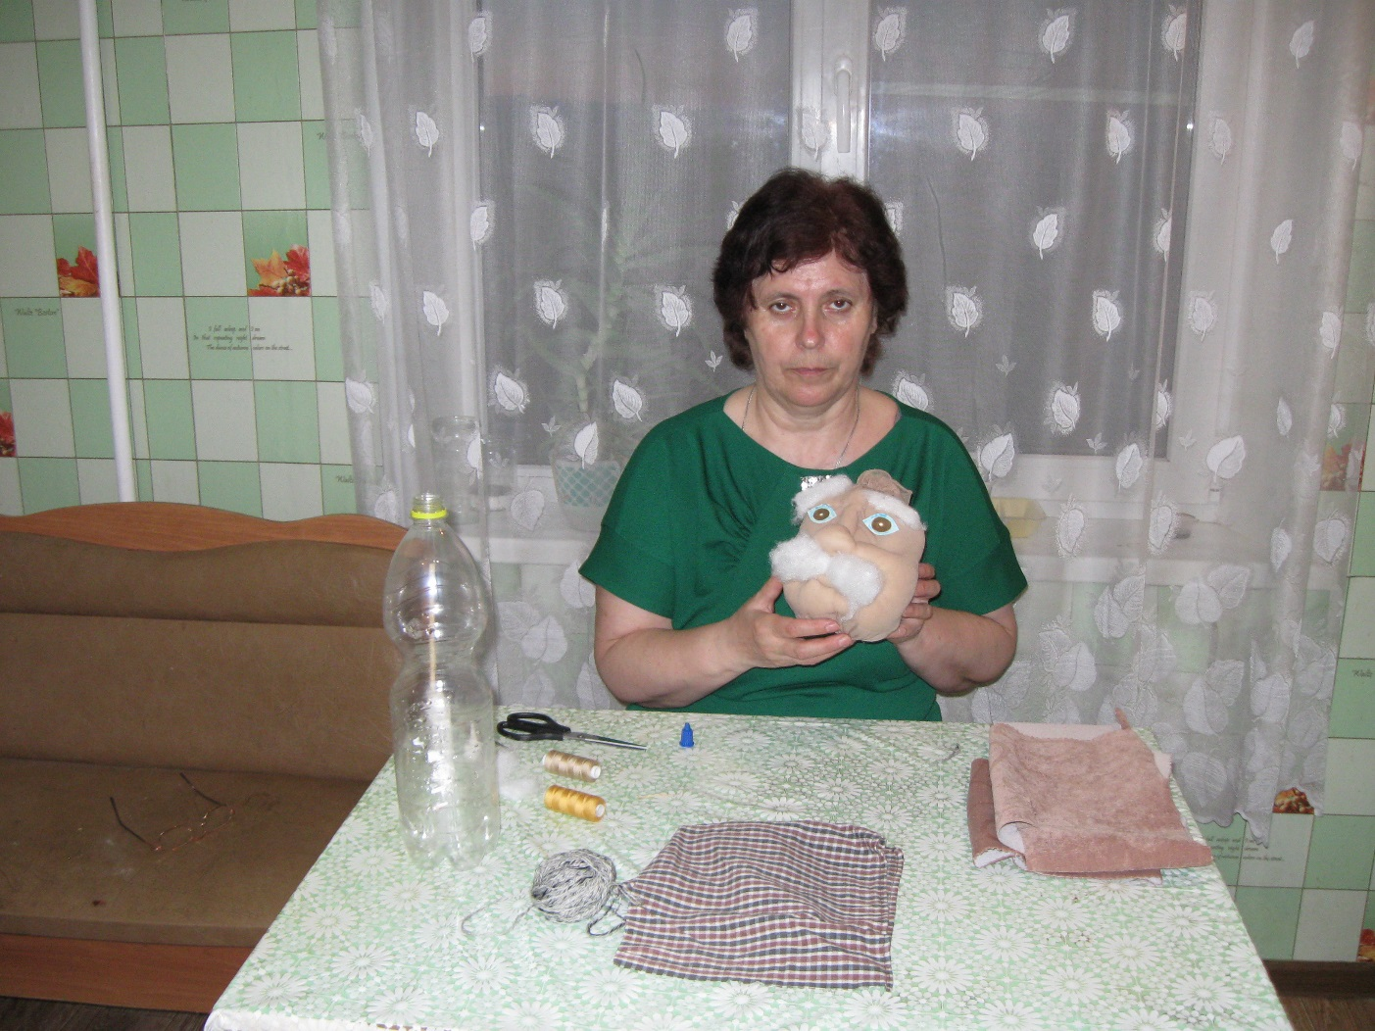

5 этап
Берём шерстяные нити и крючок и вяжем шляпу.
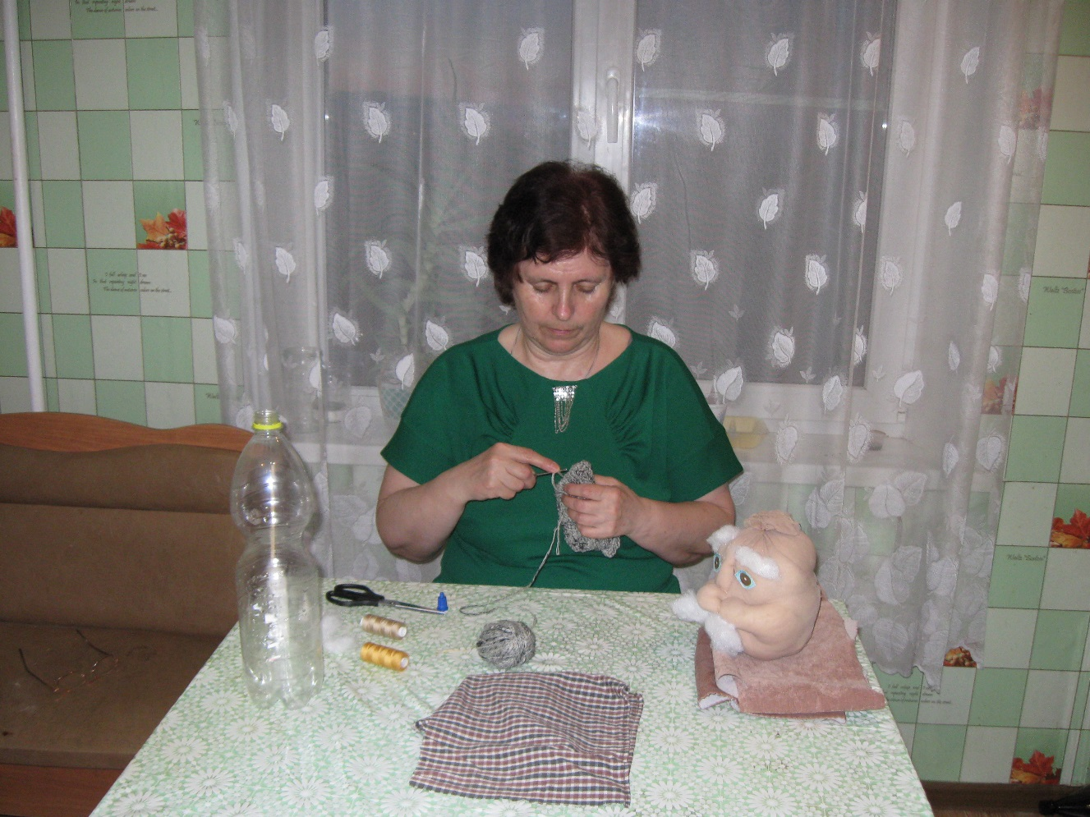
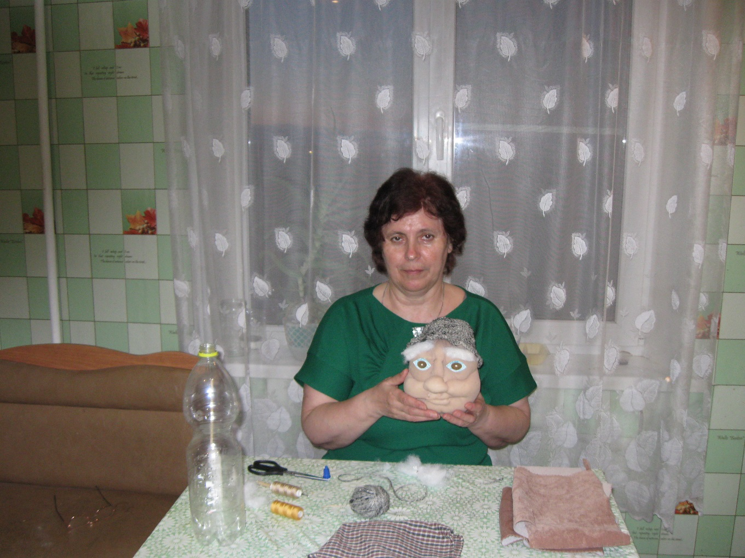

6 этап
Берём 2-х литровую пластиковую бутылку, обрезаем у неё дно, обтягиваем её синтепоном, делаем из синтепона руки и пришиваем их.
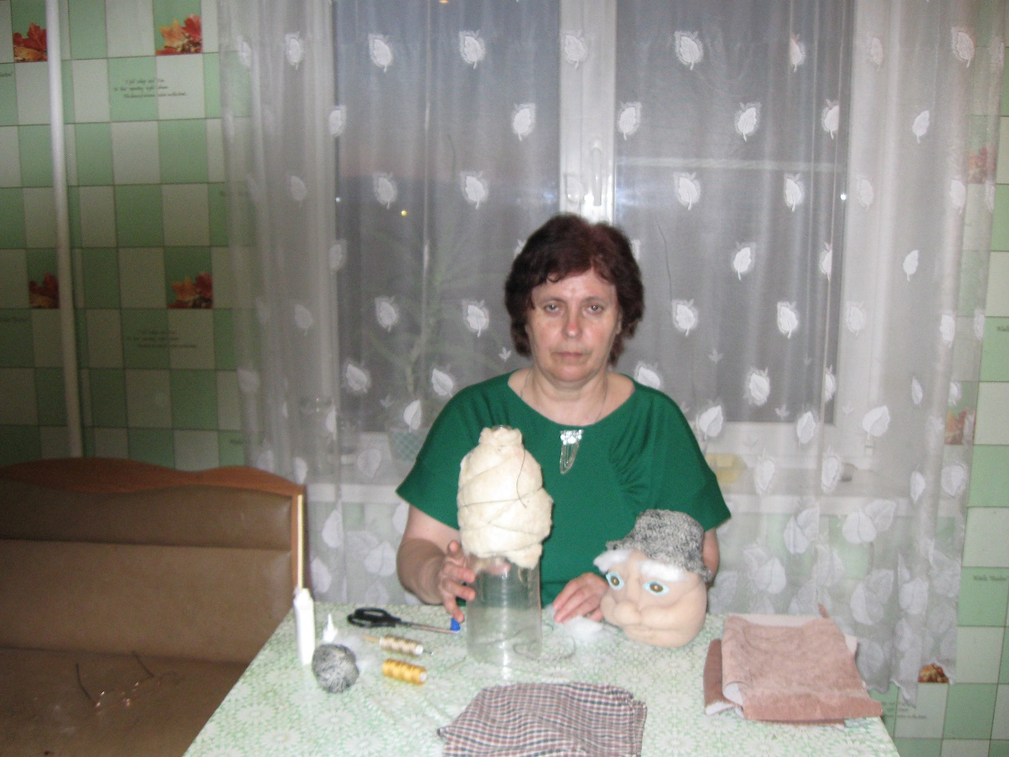
7 этап
Делаем ладошки: берём 5 ватных палочек, связываем их между собой нитью, обматываем каждый будущий пальчик синтепоном и обтягиваем капроновым материалом. Прошиваем каждый палец, формируя ладонь. Вставляем ладонь в руку.
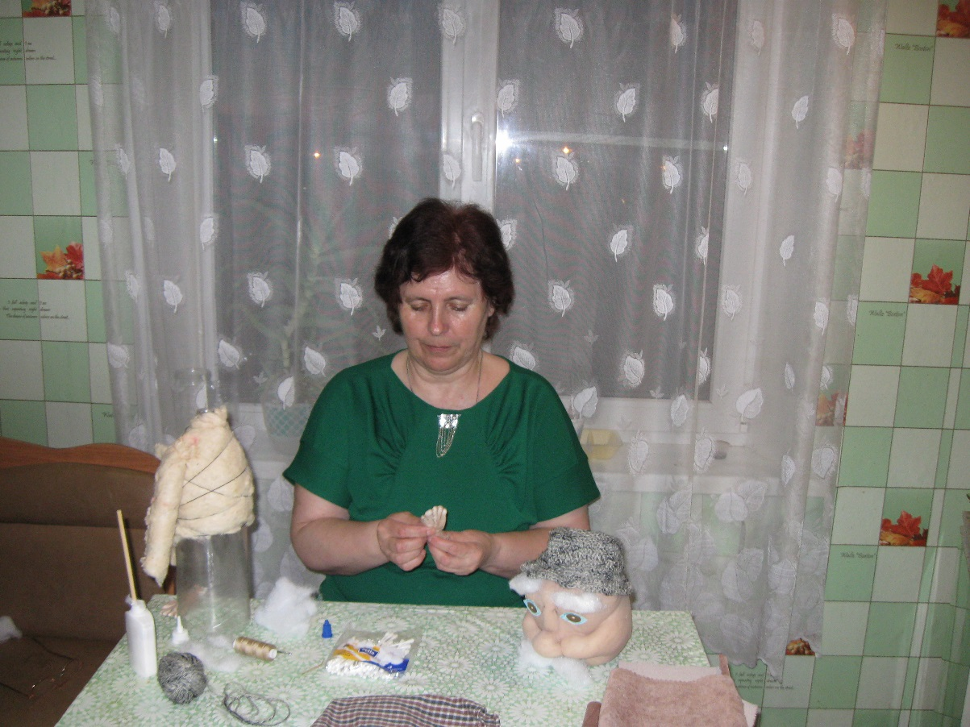
8 этап
Шьём рубашку, штаны и одеваем.
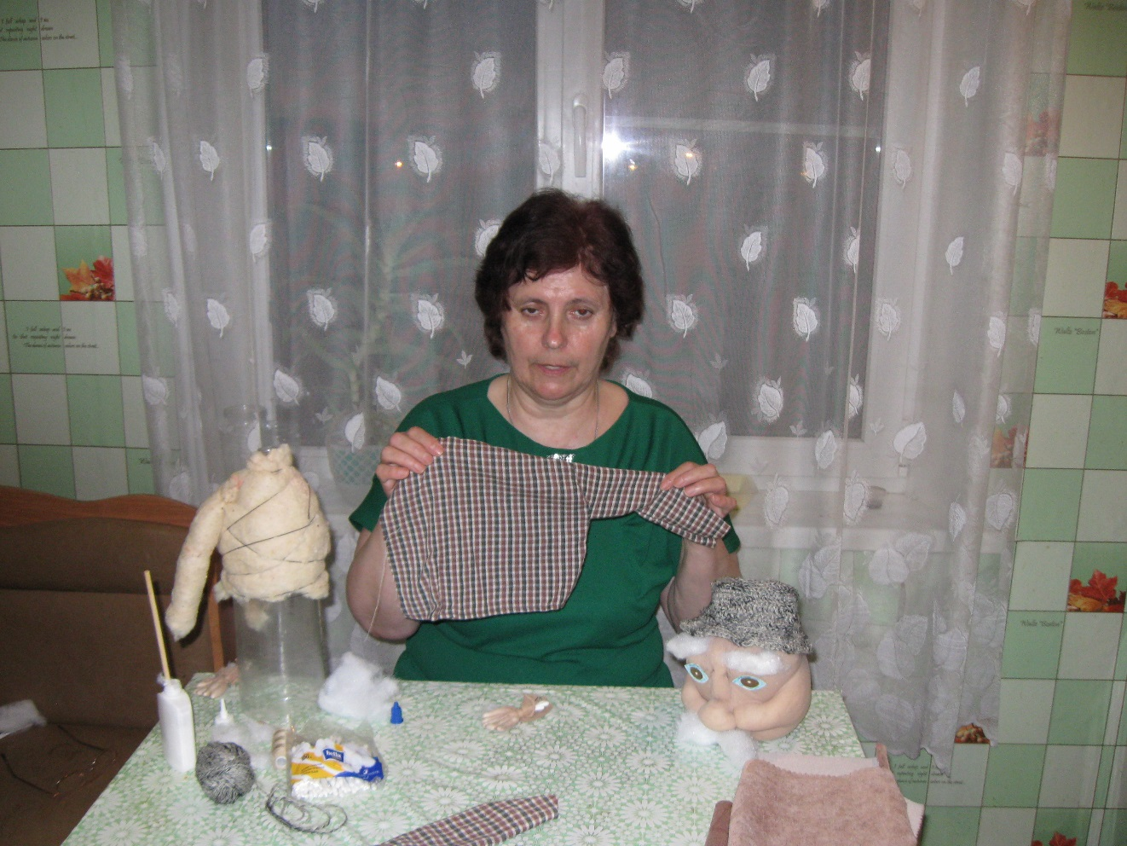
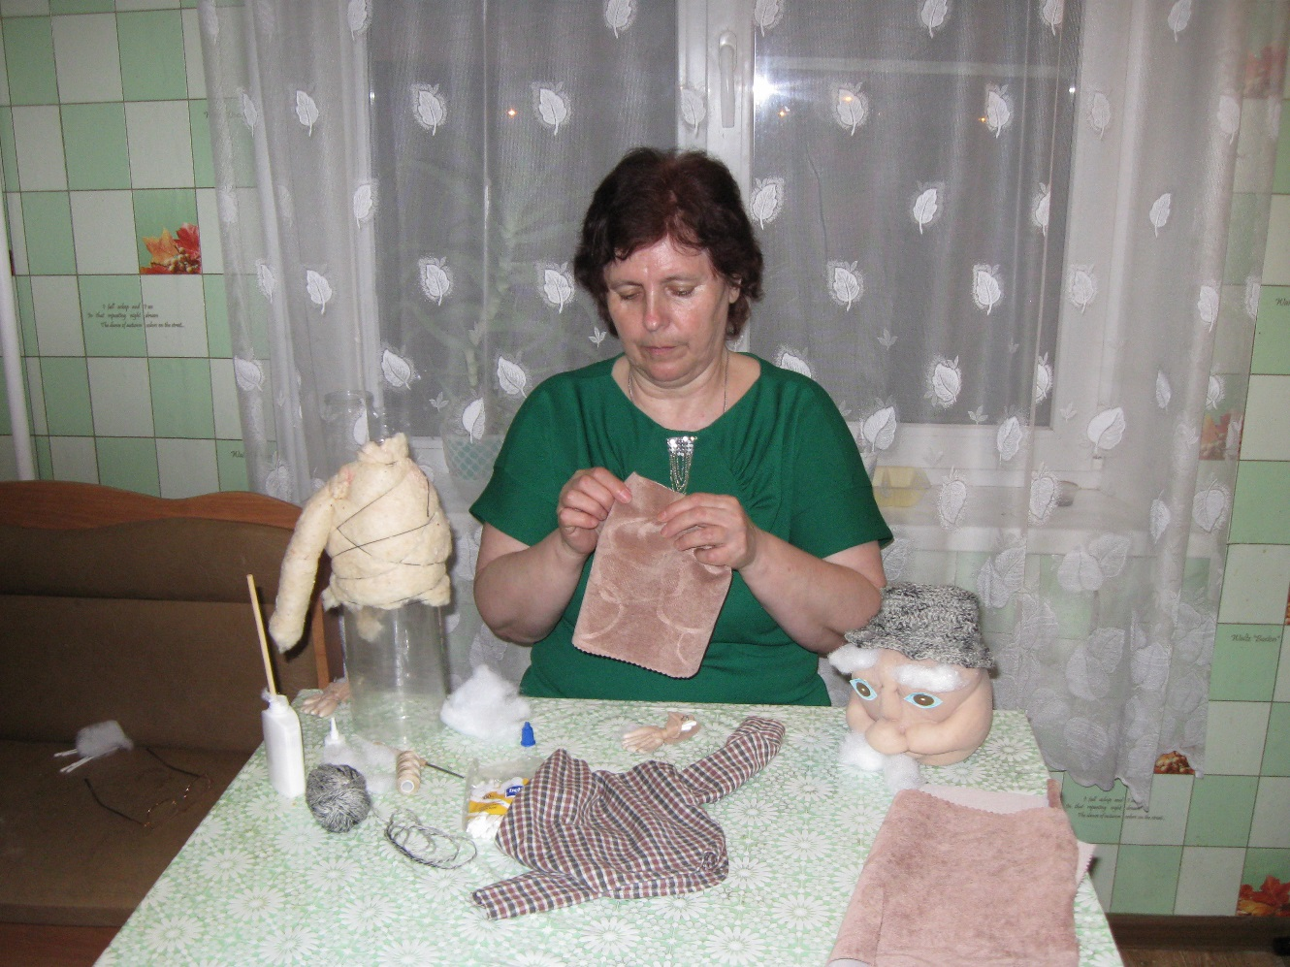

9 этап
Берём палку и при помощи её соединяем голову и туловище.
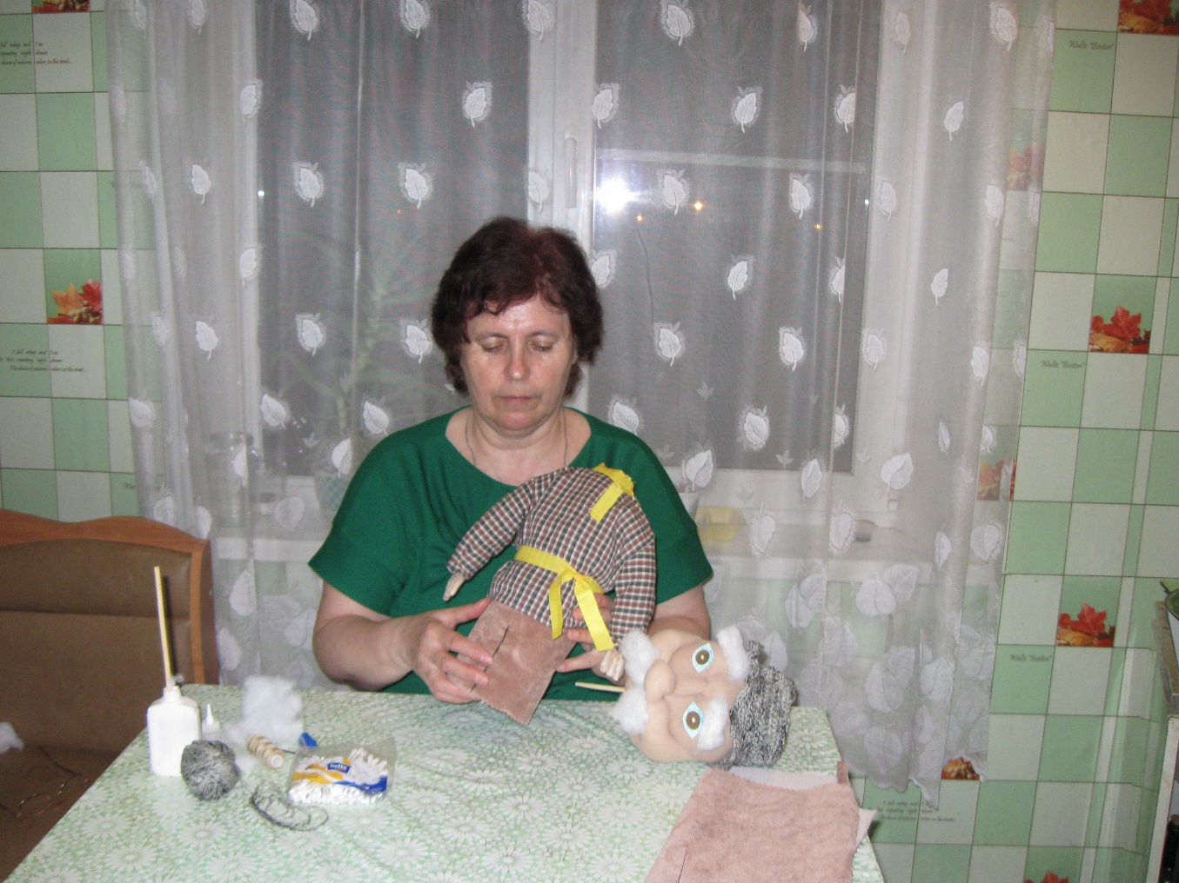
Кукла «Дедушка» готова!
